

ZFS et la consommation de RAM

Par défault ZFS consomme un ratio de 50% de la mémoire totale dans PVE.
Il est possible de modifier ce ratio si cela consomme trop de mémoire RAM sur votre système.
Voici comment procéder
Créer un fichier nommé zfs.conf dans /etc/modprobe.d/
copier coller ces ligne pour une consommation de mémoire comprise entre 512Mb et 2Go de RAM.
# Min 512MB / Max 2048 MB Limit
options zfs zfs_arc_min=536870912
options zfs zfs_arc_max=2147483648
allez ensuite dans /etc/sysctl.conf et en bas ajoutez ceci
vm.min_free_kbytes = 262144 vm.dirty_ratio = 5 vm.dirty_background_ratio = 1 vm.swappiness = 1
Il ne vous restera plus qu'a redémarrer votre serveur PVE et le tour est joué
Désactiver le Swap de vos VM peu aussi améliorer les performance de celles-ci si vous avez provisionné suffisament de RAM.
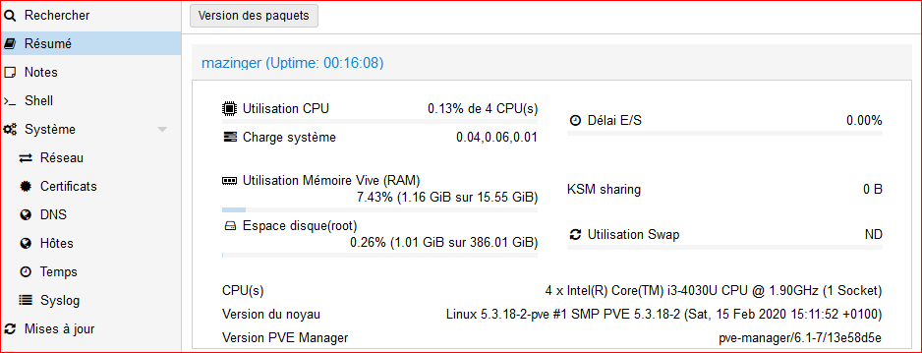
En temps normale la consommation est plus vers 7 Go sans VM Online

— sylvain 2020/06/10 18:21

